2018年（第十三届）智利国际汽车及零部件展览会
CHILE INTERNATIONAL AUTOMOTIVE SALON （2018 CIAS）

展会时间：2018年11月03日-07日 （11月03日为媒体日）
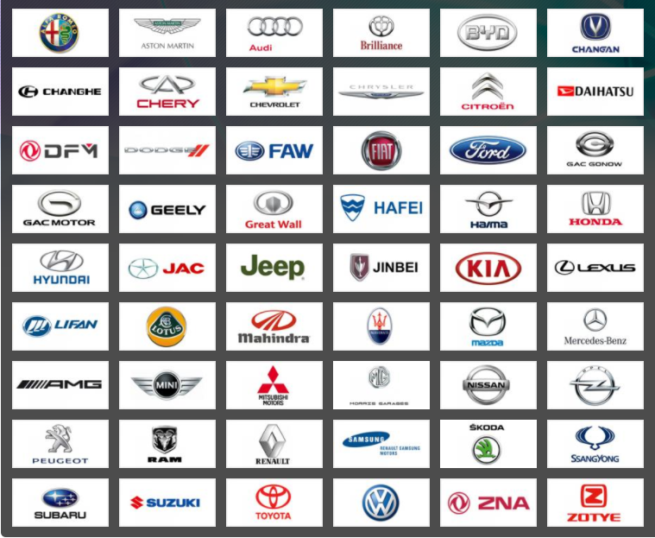
展会地点：智利･圣地亚哥· ESPACIO
RIESCO会展中心
展会周期：一年一届
展品范围：
- 乘用车
- 新能源汽车及相关技术产品
- 汽车用品、装饰品
- 汽车互联网技术和产品
- 商用车及专用车
- 汽车零部件
- 汽车维修设备

展会介绍：
2018年智利国际汽车及零部件展览会是由ANAC（智利全国汽车协会）、CAVEM（智利全国汽车贸易商会）、智利中国汽车行业协会共同主办，2012年共吸引了来自16个国家的54个汽车品牌及320家零部件企业，430款车型，展出面积约4万平方米，吸引了约18万观众参观。该展会自2012年停办以来，受到国际知名汽车及零部件企业的高度关注，伴随着智利经济的恢复，智利汽车及售后市场的发展进入了高速期，2017年智利市场新车销量达36.09万辆，较2016年增长18.1％。中国自主品牌汽车企业自2007年陆续进入智利市场以来，销量逐年攀升，据智利全国汽车协会统计数据显示，去年中国品牌汽车在智利的市场份额约为14%。智利目前已成为中国汽车出口前五大目的地国之一。基于各汽车品牌的市场需求，该展会将于2018年继续举办。

市场背景：
智利（Chile）与中国(China)，在英文国名排序上相邻；但在地理距离上，智利与中国在地球上遥遥相对，被誉为“天涯之国”。目前，智利市场经济体制完善，法制健全，人均GDP约1.4万美元，位列拉美第二位（仅次于乌拉圭），2016年全球竞争力排名第35位。智利同时是OECD、APEC和太平洋联盟成员国，与占全球GDP85%以上的60多个国家和地区签订了20多个自由贸易协定，每年对外贸易的95%均在自贸项下进行。智利在发展与中国的关系上曾经创造了“四个第一”：智利是第一个同中华人民共和国建交的南美国家，也是第一个就中国加入世贸组织同中方签署双边协议、第一个承认中国完全市场经济地位、第一个同中国签署双边自由贸易协定的拉美国家。

2006年，智利成为第一个与中国签订自贸协定的拉美国家，自中智自由贸易协定生效以来，中智双边贸易快速增长，两国贸易额增长近6倍，自2012年至今，中国一直保持智利第一大贸易伙伴、第一大出口目的国和第一大进口来源国。中智贸易在中拉贸易中位列第三，人均贸易在中拉贸易中名列第一，近几年，中智高层交往密切，为双边经贸合作不断注入新的动力。
中智贸易情况
单位：亿美元
年份 | 贸易总额 | 出口额 | 进口额 | 占比 | 中国排名
2012 | 326.5 | 182.2 | 144.3 | 20.7% | 1
2013 | 349.2 | 192.2 | 157 | 22.2% | 1
2014 | 339.3 | 188.3 | 151 | 22.8% | 1
2015 | 314.7 | 166.7 | 148 | 24.9% | 1
2016 | 312.9 | 184.9 | 128 | 26.3% | 1
数据来源：中国驻智利大使馆经济商务参赞处

智利以发展重点资源产业为主，而不以汽车产业等重工业为发展方向，智利当地几乎没有汽车整车和零部件生产，汽车及零部件均需进口，直接进口约占总量的75%，原厂零部件进口占25%，亚洲是智利最大的零部件进口来源地。近年来中国对智利出口矿山、通讯、建筑、工程、能源等方面机械设备及运输车辆出现较快增长，中国产汽车在智利市场份额已达到17%，卡车市场份额达22%。

参展费用: 【请电联或QQ咨询】

